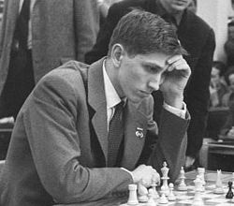
Шаховски клуб Бановци Дунав О.Ш. Слободан Савковић

Бановци Дунав Стари Бановци

Организују

III ДЕЧИЈИ ШАХОВСКИ ТУРНИР
“ШАХ У ШКОЛЕ “

Покровитељ турнира: Oпштина Стара Пазова

Датум одржавања турнира: 30.10.2010. ( субота )

Почетак турнира: 10:00 часова

Место играња: О.Ш. Слободан Савковић, Стари Бановци, улица Грчка број 31.

Право учешћа на турниру: сви ученици основних школа на територији Србије.

Категорије у којима ће се одржати такмичење:

- дечаци од 1 до 4 разреда
- дечаци од 5 до 8 разреда
- девојчице од 1 до 4 разреда
- девојчице од 5 до 8 разреда

Правила:
Игра се по Швајцарском систему од 6 кола, компјутерско паровање.
Темпо игре је 20 минута по играчу за целу партију.
Потребно је понети исправан шаховски сат и прегледну шаховску гарнитуру.

Награде:
Обезбеђени су пахари, медаље и дипломе за троје првопласираних у свим категоријама.

Због великог интересовања резервишите Ваш долазак.

Контакт особа:

- Миодраг Станковић 064/11-36-478, е-маил : skbanovcidunav@gmail.com

